XXI Российская научная конференция школьников «Открытие»

Секция БИОЛОГИЯ

Развитие сальвинии плавающей
в водоемах Хоперского заповедника

Исследовательская работа
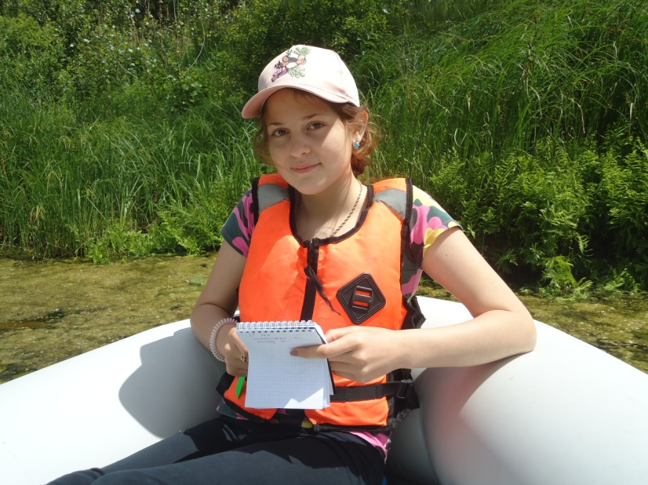

Автор: Спесивцева Ирина,
учащаяся МКУ ДО «Станция юных натуралистов»

Руководители:
Авраменко Юлия Анатольевна,
педагог д/о МКУ ДО «Станция юных натуралистов»
Хлипитько Нина Леонидовна,
педагог д/о МКУ ДО «Станция юных натуралистов»

Консультант:
Родионова Наталья Александровна,
методист МКУ ДО «Станция юных натуралистов», кандидат биологических наук

Ярославль, 2018

Содержание

Введение…………………………………………………….....…......................………………….3
1. Теоретическая часть работы……...................…………………………....……………….....4
1.1. Биолого-экологическая характеристика сальвинии плавающей…...................…...……4
1.1.1. Научная классификация…………………………………………...................……....…..4
1.1.2. Ботаническое описание…………….……………………….................……….…....…...4
1.1.3. Распространение и охранный статус…………………….................….……….....…….4
1.2. Сальвиния плавающая на территории Хоперского заповедника……..…...................….4
1.2.1. Характеристика Хоперского заповедника…………...............................................…..4
1.2.2. Сальвиния плавающая в водоемах заповедника……………….…....................….…....5
1.2.3. Характеристика водоемов, где проводилось исследование………......................…….5
2. Методика исследования………………….....…………………………....…....................……6
3. Анализ результатов исследования……………………..…………...................……...….….7
3.1. Сальвиния плавающая в исследуемых водоемах………………….…........................…..7
3.2. Химические показатели воды в исследуемых водоемах…………….......................…....8
3.3. Корреляционный анализ между длиной побега сальвинии плавающей и факторами среды………….......…...........………………………………….................................................….8
Выводы и перспективы……………………………………....…..................……….......……...9
Список источников……....………………………………………..................………....….…..10
Приложение………………………………………………………....................……....…….…..11

Введение
Природа Новохоперского края славится своим биоразнообразием, красотой и уникальностью. «Жемчужиной» природы нашего района является Хоперский заповедник, с весьма разнообразной флорой и фауной. На территории заповедника встречаются редкие, реликтовые виды, одним из которых считается водный папоротник – сальвиния плавающая (Salvinia natans L.).
Сальвиния плавающая произрастает в большинстве озер Хоперского заповедника. В разные годы распространение этого растения в водоемах может изменяться от обильного до полного отсутствия. Нам стало интересно, от чего это зависит и как происходит развитие сальвинии в водоемах заповедника. Этим обусловлен выбор темы нашего исследования.
Актуальность нашей работы заключается в том, что наблюдая за развитием сальвинии плавающей, зная наиболее благоприятные для этого папоротника условия, мы можем прогнозировать изменения состояния популяции этого редкого растения в водоемах заповедника.
Практическая значимость работы заключается в том, что полученные результаты могут быть использования для экологического просвещения школьников.
Цель работы: вести наблюдение за развитием сальвинии плавающей в водоемах Хоперского заповедника.
Задачи работы:
1. провести учёт сальвинии плавающей в озерах Большое Голое и Малое Голое, а также в ерике, соединяющем эти озера, в летний период;
2. сравнить полученные данные;
3. провести корреляционный анализ между факторами среды и длиной побега сальвинии плавающей.
1. Теоретическая часть работы
1.1. Биолого-экологическая характеристика сальвинии плавающей
1.1.1. Научная классификация
Царство: Растения (Plantae)
Отдел: Папоротниковидные (Polypodiophyta)
Класс: Папоротниковые (Polypodiopsida)
Порядок: Сальвиниевые (Salviniales)
Семейство: Сальвиниевые (Salviniaceae)
Род: Сальвиния (Salvinia)
Вид: Сальвиния плавающая (Salvinia natans L.)

1.1.2. Ботаническое описание
Сальвиния – это однолетний папоротник, свободно плавающий на поверхности воды. Растение сальвинии представляет собой тонкий стебель, на котором расположены мутовки из трех листьев: двух плавающих и одного подводного (см. приложение, фото 1, 2). Этот подводный лист рассечен на ниточки, покрытые волосками и внешне очень похож на корень. Да и функции выполняет те же - собирает из воды питательные вещества. Но все-таки это не корень, а именно лист (настоящих корней нет). [9]. Плавающие листья имеют округлую или овальную форму, размер 5-8 мм и светло-зеленый цвет. Внешняя их поверхность сплошь покрыта маленькими отросточками, отчего выглядит шероховатой [2]. Каждый такой отросточек на макушке снабжен пучком коротких волосков. Все вместе эти волоски создают своеобразную защиту листа, благодаря которой он не смачивается водой (см. приложение, фото 1, 2).
На тыльной поверхности листьев сальвинии имеются тонкие волоски бурого цвета, благодаря которым растение плавает. В этих волосках держатся крошечные пузырьки воздуха, которые и поддерживают растение на поверхности воды [2]. Размножается сальвиния плавающая двумя способами: половым и вегетативным. [9].
1.1.3. Распространение и охранный статус
Ареал сальвинии плавающей весьма широк: она растет в водоемах Африки, тропических и умеренных областях Азии, центральных и южных областях Европы [2]. На территории Воронежской области вид встречается в водоемах бассейна рек Воронеж, Битюг, Хопер, Черная Калитва, Дон (см. приложение, рис. 1). Сальвиния плавающая – это реликтовое растение [3]. Оно занесено в Красную книгу Воронежской области [8].
1.2. Сальвиния плавающая на территории Хоперского заповедника
1.2.1. Характеристика Хоперского заповедника
Хоперский государственный природный заповедник располагается в восточной части Воронежской области на территории Борисоглебского, Новохоперского и Поворинского районов на стыке лесостепной и степной географических зон (см. приложение, рис. 2). Географические координаты заповедника: 50° 42’ с. ш.; 42° 00’ в. д., занимает площадь 16 тысяч га. Основную часть Хоперского заповедника – около 84% – составляет пойма р. Хопер с более чем 370 пойменными водоемами. [9].
Основные погодные показатели (температура, осадки) весны-лета 2016, 2017 гг. (по данным метеостанции Хоперского заповедника) представлены на рисунках 3, 4 приложения.
1.2.2. Сальвиния плавающая в водоемах заповедника
На сегодняшний день на территории Хоперского заповедника сальвиния плавающая произрастает в большинстве озер. Наибольшего обилия она достигает в небольших водоемах, претерпевающих значительное обсыхание в предыдущий год. По мнению старшего научного сотрудника Хоперского заповедника Елены Валентиновны Печенюк, обсыхание водоемов стимулирует прорастание спор сальвинии плавающей на следующий год. Так, наибольшее обилие сальвинии отмечалось в 2010-2011 гг., после обсыхания многих пойменных водоемов [7].
1.2.3. Характеристика водоемов, где проводилось исследование
Озеро Большое Голое площадью – 12,9 га [6] расположено у основания первой надпойменной террасы (см. приложение, фото 3). Глубина озера до 4 м, длина – 1350 м, ширина – до 135 м. Озеро связано с рекой постоянно действующим ериком и ежегодно заливается, имеет мощное родниковое питание за счет выклинивания грунтовых вод из-под террасы. Размещение растительности может быть поясным (образует пояса), фрагментарным (пятна растительности разбросаны по площади водотока), или, чаще всего, смешанным (пояса в прибрежной части сочетаются с фрагментарным зарастанием центра) [4,6]. Северная мелководная часть зарастает почти полностью, иловые отложения мощные. Южная оконечность сильно зарастает в годы с низкими паводками, отложения ила тоньше.
Ерик – соединяет озеро Большое Голое с озером Малое Голое (см. приложение, фото 4). Ширина его до 3 м, местами образует плесы до 8 – 10 м. Во время разлива он занимает всю пойменную низину, достигая ширины 40 м. Максимальная глубина – 30 – 40 см, также присутствуют илистые отложения местами до 30 см. Из водных растений обычно доминируют роголистник погруженный и ряска малая; из прибрежно-водных - ежеголовник прямой, стрелолист стрелолистный.
Озеро Малое Голое площадью 4,06 га расположено у основания второй надпойменной террасы (в месте расположения озера первая терраса не выражена) (см. приложение, фото 5). Озеро полностью находится на территории Хоперского заповедника. Глубина озера до 3 м, длина 800 м, ширина до 80 м [6]. Озеро ежегодно заливается, имеет мощное родниковое питание. Размещение растительности более равномерное, чем на озере Большое Голое.
2. Методика исследования
В своей работе мы использовали следующие методы: ретроспективно-обзорный, метод прямого наблюдения и измерений в природе, а также синтетический.
Ретроспективно-обзорный метод - это изучение информации по теме исследования в различных источниках.
Метод прямого наблюдения и измерений в природе - учет сальвинии плавающей в водоемах Хоперского заповедника.
Учет сальвинии мы проводили в июне - августе. При этом мы описывали видовой состав водной растительности (с помощью атласа высших водных и прибрежно-водных растений [5]), измеряли длину побега сальвинии, отмечали температуру воды, общую минерализацию (суммарный количественный показатель содержания растворенных в воде веществ; этот параметр также называют содержанием растворимых твердых веществ или общим солесодержанием), концентрацию растворенного в воде кислорода (см. приложение, фото 6 - 9). Во всех исследуемых водоемах мы отбирали пробы воды для химического анализа. Нами были определены 4 химических показателя (помимо общей минерализации и концентрации растворенного в воде кислорода): общая жесткость, рН, хлориды, сульфаты [3] (см. приложение, фото 10 - 11).
Синтетический метод - нами рассчитаны средняя длина побега сальвинии и ошибка средней, среднее проективное покрытие, постоянство и коэффициенты фитоценотической значимости сальвинии в водоемах. Были определены коэффициенты сходства (коэффициенты Съеренсена) видового состава растительности исследуемых водоемов:
К_{с} = 2с/(а+в),
где «а» - количество видов в биотопе (участке), «в» - количество видов в биотопе (участке), «с» – количество общих видов для сравниваемых участков.
Также при помощи корреляции Кендалла нами была рассчитана зависимость между экологическими факторами среды и длиной побега сальвинии.
Все данные, полученные в ходе исследования, сведены в таблицу 1 приложения.
Используемое оборудование: линейка, кондуктометр (СОМ - 100), оксиметр (SX716), тест-комплект для анализа воды и водных вытяжек (ЗАО «Крисмас+»), фотоаппарат.
Программы: Microsoft Word, Microsoft Excel, Microsoft Power Point.
3. Анализ результатов исследования
3.1. Сальвиния плавающая в исследуемых водоемах
Летом 2017 года в озере Большое Голое из водной растительности доминировали кубышка желтая и нитчатые водоросли, в озере Малое Голое - нитчатые водоросли. В ерике из водной растительности в июне доминировали осока острая и ряска малая, в июле и августе – стрелолист стрелолистный и сабельник болотный. По видовому составу растений наиболее сходными были озера Большое Голое и Малое Голое, а также озеро Малое Голое и ерик. Самое низкое сходство видового состава растений было характерно для озера Большое Голое и ерика (см. Приложение, табл. 4).
Сальвиния плавающая в озере Большое Голое зафиксирована нами не была, хотя в 2016 году она произрастала здесь довольно обильно.
В озере Малое Голое постоянство сальвинии (частота встреч вида на исследуемых участках за три летних месяца) составило 100%, среднее проективное покрытие (СПП - площадь проекции побегов в пересчете на 1 м²) - 2,2, фитоценотическая значимость (ФЦЗ - роль вида в фитоценозе) - 219 (см. рис. 1).
В ерике постоянство сальвинии плавающей также составило 100%, СПП выше – 2,8, больше и коэффициент ФЦЗ – 277 (см. рис. 1).
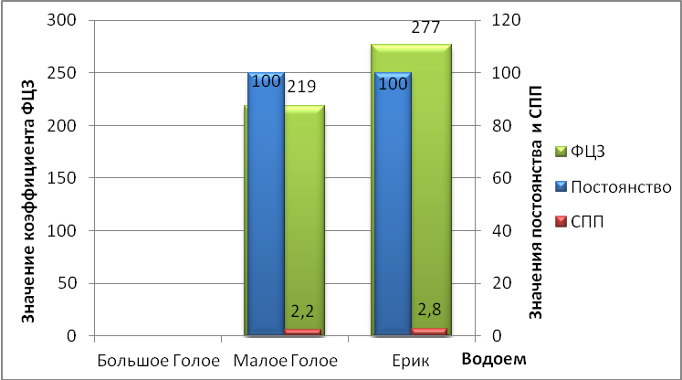
Рис. 1. Постоянство, среднее проективное покрытие, фитоценотическая значимость
сальвинии плавающей в исследуемых водоемах

За три летних месяца в озере Малое Голое нами было промерено соответственно 155, 275, 280 побегов сальвинии плавающей. Средняя длина побега с июня по август изменялась следующим образом: 0,9 ± 0,03 см., 3,6 ± 0,1 см., 5,6 ± 0,1 см (см. рис. 2). Минимальная длина побега сальвинии, зафиксированная нами в июне, составила 0,2 см, максимальная – в августе – 11,5 см.

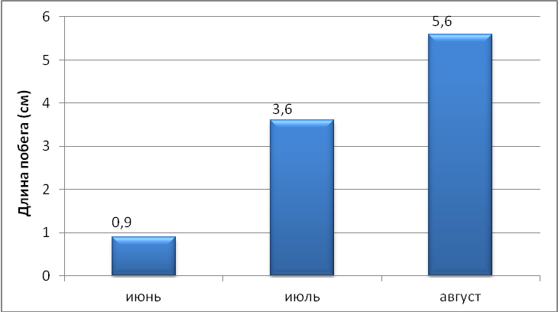
± 0,03
± 0,1
± 0,1

Рис. 2. Изменение средней длины побега сальвинии плавающей в озере Малое Голое

В ерике за три летних месяца нами было промерено соответственно 54, 62, 25 побегов водного папоротника. К августу в ерике было отмечено сильное разрастание прибрежно-водных растений (сабельника, омежника, стрелолиста), в результате чего обилие сальвинии сократилось. Средняя длина побега сальвинии с июня по август изменялась так: 2,2 ± 0,1 см, 3,9 ± 0,01 см, 5,5 ± 0,4 см (см. Приложение, рис. 6). Минимальная длина побега в июне составила 0,5 см, максимальная – в августе – 10 см. Как показывает наше исследование, развитие сальвинии плавающей в водоемах заповедника происходит сходным образом. Длина побега папоротника постепенно увеличивается к августу (см. Приложение, рис. 5). Обычно растение лучше себя чувствует на мелководье, вероятно из-за лучшего прогревания воды.
3.2. Химические показатели воды в исследуемых водоемах
Согласно данным химического анализа, вода в исследуемых водоемах мягкая, имеет нейтральную среду. Показатели по хлоридам и сульфатам не превышают ПДК (см. Приложение, табл. 2). Концентрация растворенного в воде кислорода, в большинстве случаев, соответстуют нормам для природных пресных водоемов (от 6 до 12 мг/л). Наиболее высокие показатели по общей минерализации зафиксированы нами в озере Большое Голое - 214 ppm (среднее значение составило 157 ррm), наименьшие – в озере Малое Голое – 70 ppm (среднее значение равняется 73 ppm) (см. Приложение, табл. 2).
3.3. Корреляционный анализ между длиной побега
сальвинии плавающей и факторами среды
При проверке зависимости между параметрами среды и длиной побега сальвинии плавающей мы установили:
- достоверную положительную корреляцию (зависимость) между длиной побега и температурой воды: чем выше температура, тем больше длина побега папоротника;
- достоверную отрицательную корреляцию между длиной побега и общей минерализацией: чем выше общая минерализация, тем меньше длина побега сальвинии (см. Приложение, табл. 3).
Выводы и перспективы
1. Провели учёт сальвинии плавающей в озерах Большое Голое и Малое Голое, а также в ерике, соединяющем эти озера, в летний период.
2. В озере Большое Голое сальвиния плавающая в озере зафиксирована нами не была, хотя в 2016 году она произрастала здесь довольно обильно.
В озере Малое Голое постоянство сальвинии за три летних месяца составило 100%, среднее проективное покрытие - 2,2, фитоценотическая значимость - 219. Средняя длина побега с июня по август изменялась следующим образом: 0,9 ± 0,03 см., 3,6 ± 0,1 см., 5,6 ± 0,1 см.
В ерике из водной растительности в июне доминировали осока острая и ряска малая, в июле и августе – стрелолист стрелолистный и сабельник болотный. Постоянство сальвинии плавающей также составило 100%, СПП выше, чем озере Малое Голое – 2,8, больше и коэффициент ФЦЗ – 277. К августу в ерике было отмечено сильное разрастание прибрежно-водных растений (сабельника, омежника, стрелолиста), в результате чего обилие сальвинии сократилось. Средняя длина побега сальвинии с июня по август изменялась так: 2,2 ± 0,1 см, 3,9 ± 0,01 см, 5,5 ± 0,4 см. Минимальная длина побега в июне составила 0,5 см, максимальная – в августе – 10 см.
Согласно коэффициентам Съеренсена, по видовому составу растений наиболее сходными были озера Большое и Малое Голое (69%), а также озеро Малое Голое и ерик (69%).
Как показывает наше исследование, длина побега папоротника постепенно увеличивается к августу. Обычно растение лучше себя чувствует на мелководье, вероятно из-за лучшего прогревания воды.

Согласно данным химического анализа, вода в исследуемых водоемах мягкая (за исключением озера Большое Голое, где вода средней степени жесткости), имеет нейтральную среду. Показатели по хлоридам и сульфатам не превышают ПДК.
Концентрация растворенного в воде кислорода, соответствуют нормам для природных пресных водоемов. М показатели по общей минерализации зафиксированы нами в озере Большое Голое - 214 ppm, наименьшие – в озере Малое Голое – 70 ppm. В ерике минерализация также низкая.
3. Провели корреляционный анализ между факторами среды и длиной побега сальвинии плавающей. Чем выше температура, тем больше длина побега, чем выше показатели общей минерализации, тем меньше длина побега сальвинии.
В дальнейшем мы планируем продолжать наше исследование и провести повторную работу летом 2018 года, пронаблюдать основные фенологические фазы развития папоротника.
Список источников
1. Бирюков В. И. Погодно-гидрологические характеристики территории Хоперского государственного природного заповедника: справочные таблицы / В. И. Бирюков. – Воронеж: Воронежский государственный педагогический университет, 2011. 132 с.
2. Губанов И. А., Кисилева К. В., Новиков В. С., Тихомиров В. Н. Иллюстрированный определь растений Средней России. Том 2: Покрытосеменные. Москва: Т-во научных изданий КМК, Ин-т технологических исследований. 2003. 665 с.: ил. 583.
3. Муравьев А. Г. Руководство по химическому анализу воды. Питьевая и природная вода, почвенные вытяжки / Под ред. к.х.н. А. Г. Муравьева. – Изд. 2-е, перераб. – СПб.: «Крисмас+», 2012. – 264 с., илл.
4. Ошмарин А. П., Ошмарина В. И. Экология. Школьный справочник. / А. П. Ошмарин, В. И. Ошмарина. – Ярославль: «Академия развития». 1998. 240 с.
5. Печенюк Е. В. Атлас высших водных и прибрежно-водных растений. / Е. В. Печенюк. – Воронежский госпедуниверситет, 2004. 130 с.
6. Печенюк Е. В. Отчет по теме: «Популяционная экология выхухоли», архив Хоперского заповедника, 1981 г.
7. Радькова С. А. Реакция высшей водной растительности притеррасного озера на многолетнюю засуху / Исследовательская работа // Новохоперск, 2011 г. 25 с.
8. Руденко В., Шмарина Ю. Красная книга Воронежской области / Реферат // Новохоперск, 2010 г. 15 с.
9. Ресурсы интернет:
- http://priroda36.ru
- http://flowerlib.ru
- http://dic.academic.ru
- http://www.mypriroda.ru
Приложение
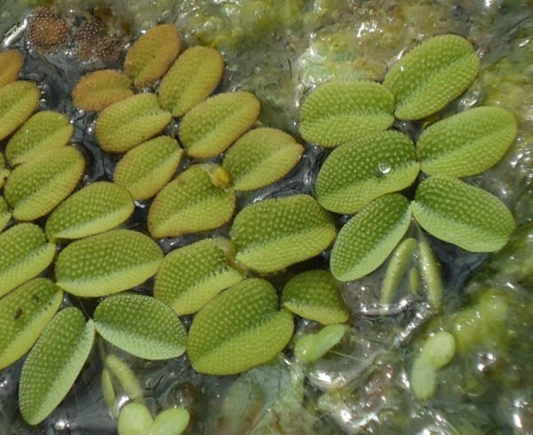
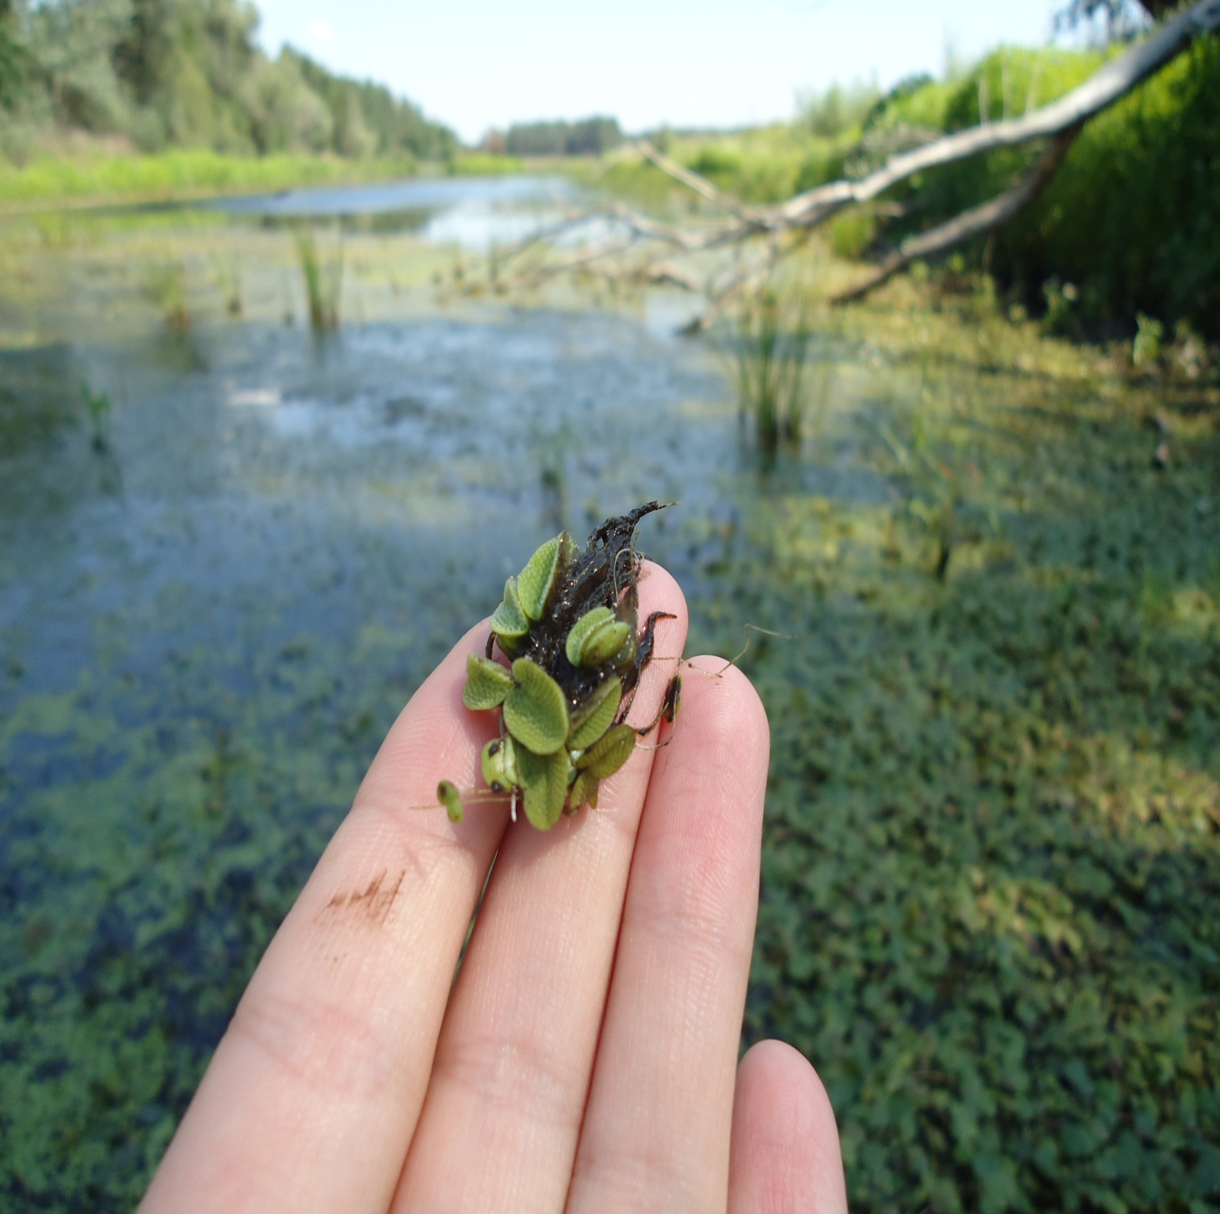

Фото 1, 2. Листья сальвинии плавающей
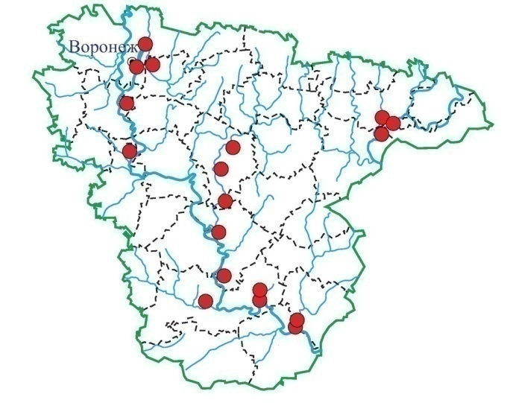

Рис. 1. Распространение сальвинии плавающей в водоемах
на территории Воронежской области
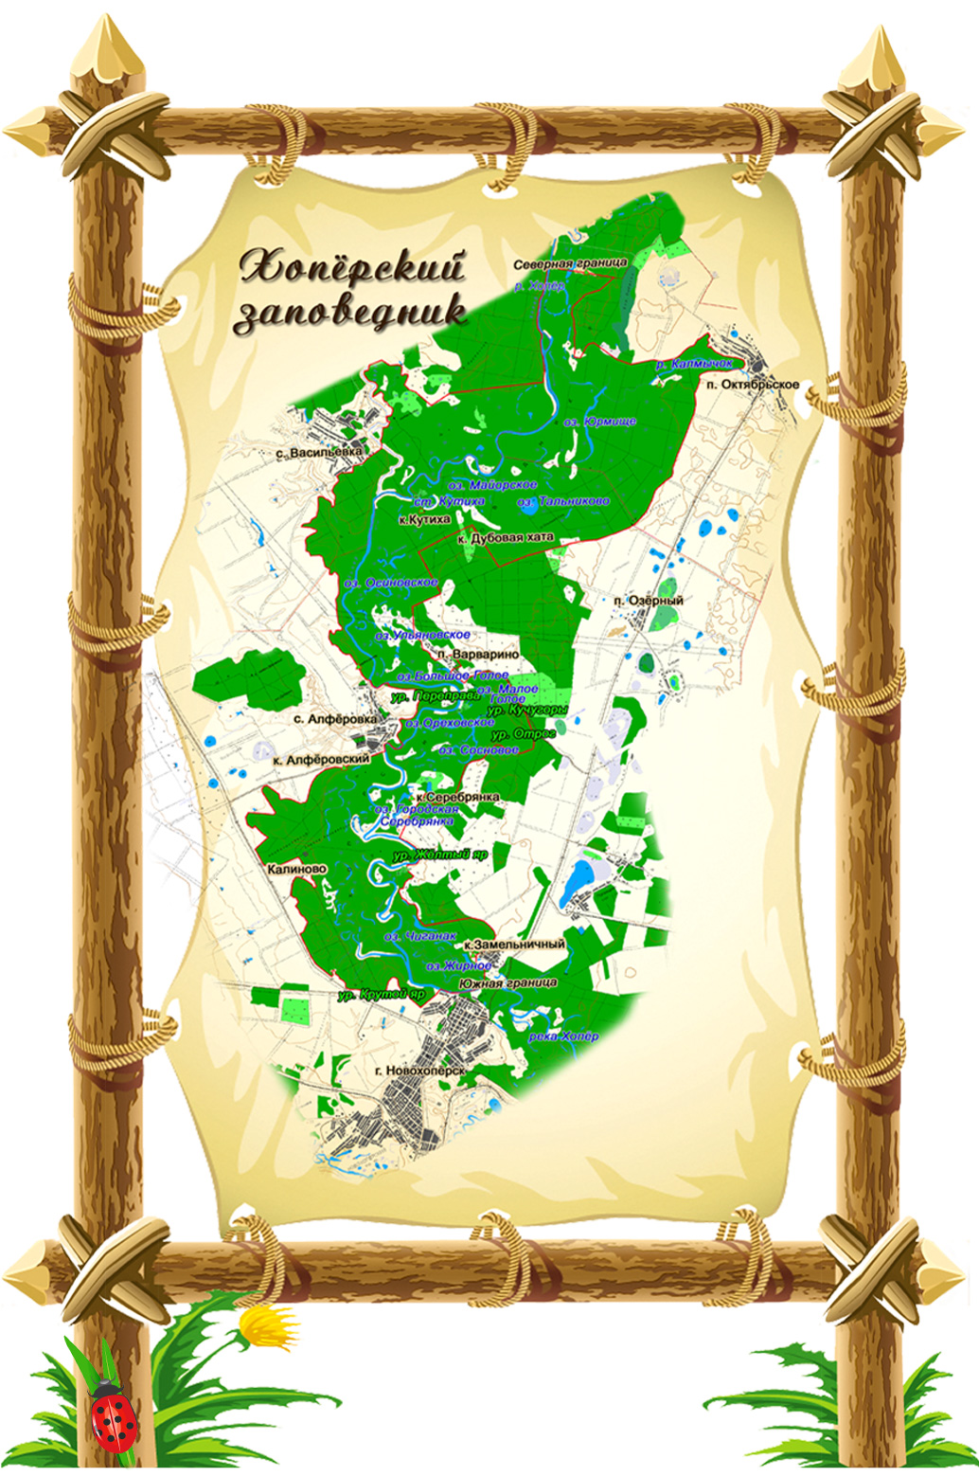
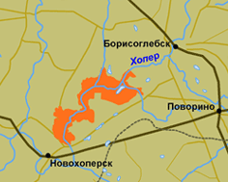

Рис. 2. Хоперский государственный природный заповедник
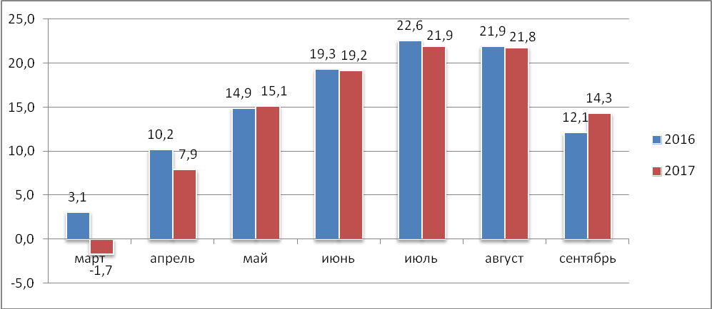
Рис. 3. Средняя температура весенне-летних месяцев в 2016, 2017 гг.
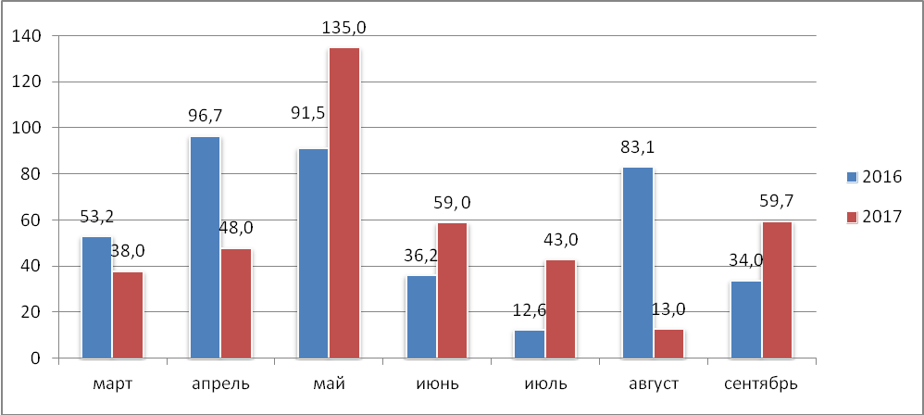
Рис. 4. Сумма осадков весны-лета 2016 - 2017 гг.
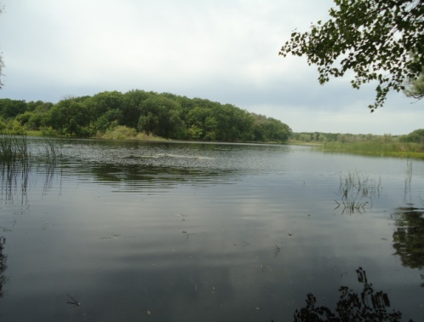
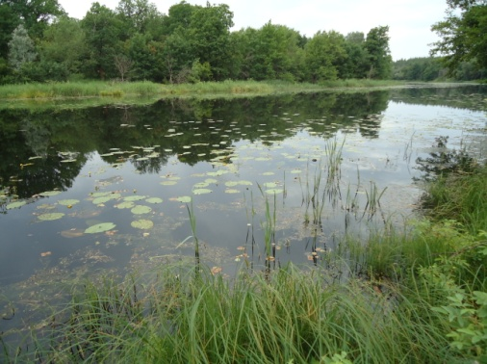
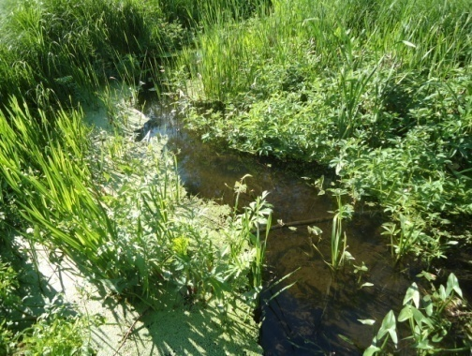

Фото 3. Озеро Большое Голое Фото 4. Ерик Фото 5. Озеро Малое Голое

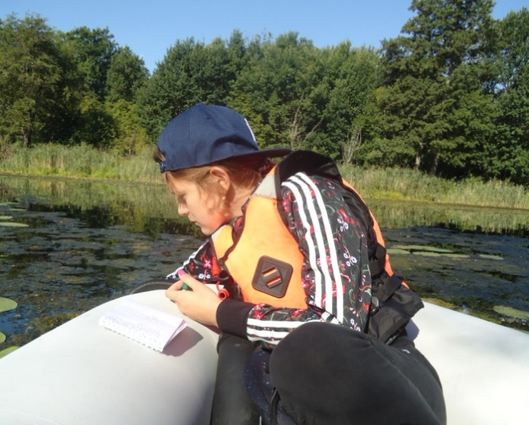  Фото 6. Описание видового состава водных растений | 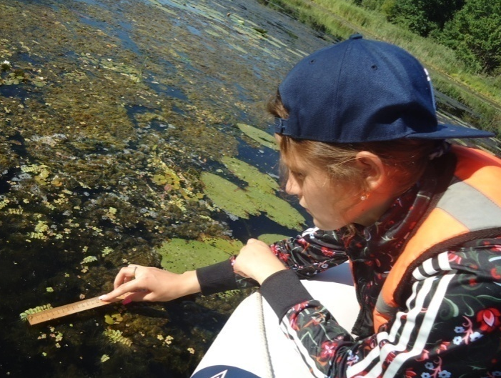  Фото 7. Измерение длины побега сальвинии  плавающей
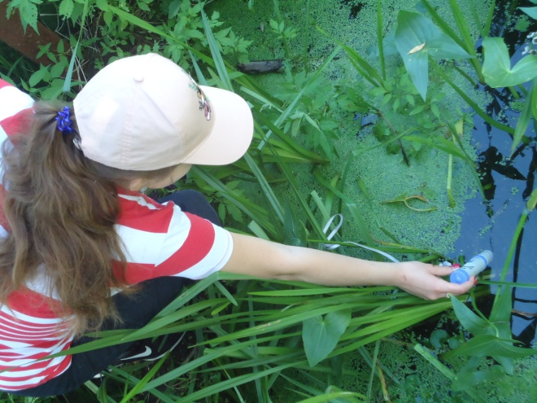  Фото 8. Измерение общей минерализации и температуры воды | 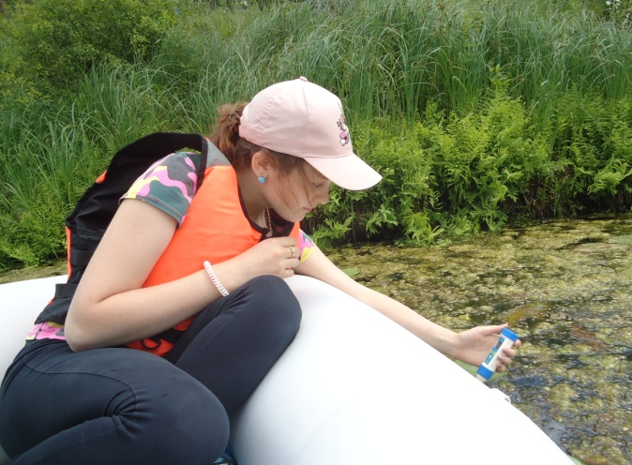  Фото 9. Определение концентрации  растворенного в воде кислорода
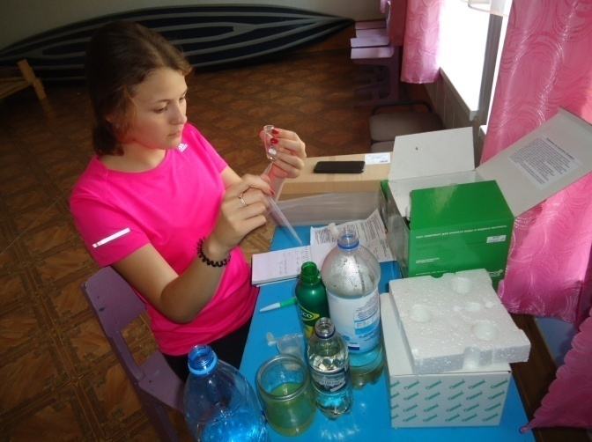 | 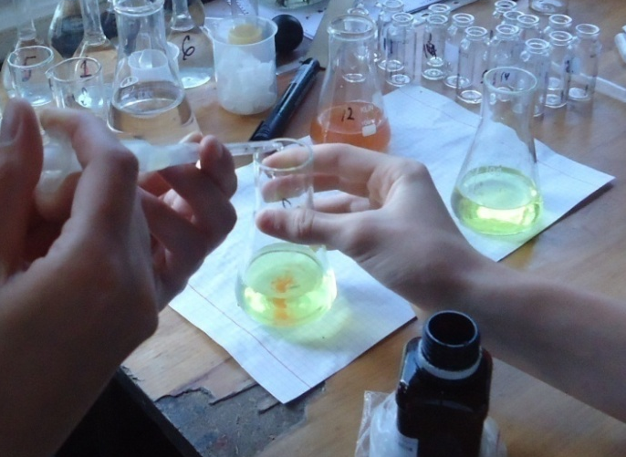
Фото 10, 11. Проведение химического анализа отобранных проб воды

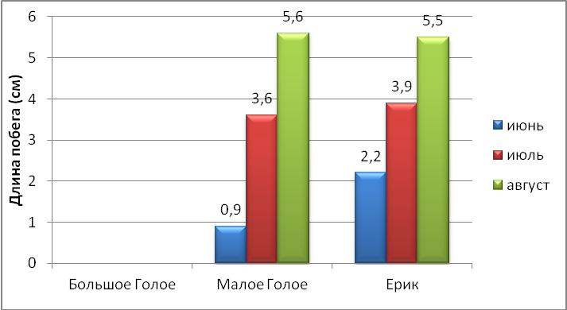

Рис. 5. Наличие сальвинии плавающей
и изменение средней длины ее побега в исследуемых водоемах

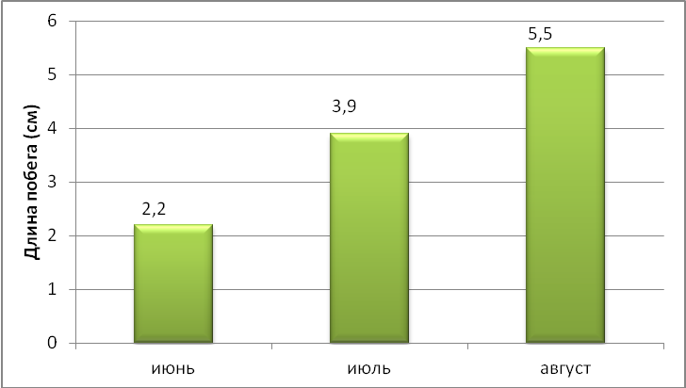

Рис. 3. Изменение средней длины побега сальвинии плавающей в ерике

Таблица 1.
Сходство видового состава растительных сообществ разных водоемов в 2017 году (%)

Водоемы | Малое Голое | Ерик
Большое Голое | 69 | 33
Малое Голое |  | 69

Таблица 2.
Водоем | рН |  |  | Общая жесткость  (^{о}Ж) |  |  | Хлориды  (мг/л) |  |  |  | Сульфаты  (мг/л)
Водоем | Результат |  |  | Результат |  |  | Результат |  |  | ПДК | Результат |  |  | ПДК
Водоем | июнь | июль | август | июнь | июль | август | июнь | июль | август | ПДК | июнь | июль | август | ПДК
Большое Голое | 8,0 | 8,0 | 8,0 | 3 | 3 | 3 | 14,2 | 14,1 | 42,6 | 300 | 38,4 | 46,1 | 38,4 | 500
Ерик | 6,0 | 6,5 | 6,5 | 2 | 2 | 2 | 7,1 | 11,8 | 17,8 | 300 | 92,2 | 53,8 | 61,4 | 500
Малое Голое | 7,5 | 7,5 | 7,5 | 2 | 2 | 2 | 10,7 | 18,8 | 32,0 | 300 | 42,2 | 76,8 | 46,1 | 500
Химические показатели воды в исследуемых озерах

Таблица 3.
Корреляция между параметрами среды и длиной побега сальвинии плавающей

Средняя длина побега  сальвинии плавающей (см) | Температура воды (^{о}С) | Общая минерализация (ррm) | Концентрация растворенного кислорода (мг/л)
2,23 | 22,5 | 72,9 | 4,2
0,79 | 22,9 | 73,5 | 9,0
0,96 | 24,1 | 78,6 | 11,0
0,72 | 23,7 | 74,6 | 12,0
0,92 | 28,8 | 75,1 | 13,0
0,89 | 22,7 | 73,5 | 9,9
3,36 | 23,5 | 72,3 | 7,3
4,04 | 25,9 | 70,0 | 10,2
3,58 | 23,5 | 74,2 | 9,4
3,16 | 24,9 | 72,0 | 10,0
5,54 | 24,5 | 73,1 | 5,4
6,49 | 21,8 | 72,8 | 6,4
5,29 | 22,7 | 72,4 | 8,0
Значение корреляции | 0,47 | - 0,49 | - 0,07

Таблица 4.
Характеристика исследуемых водоемов

Водоем | Большое Голое |  |  |  |  |  |  |  |  |  |  |  |  |  |  |  | Ерик |  |  | Малое Голое
Номер участка | 1 |  |  | 2 |  |  | 3 |  |  | 4 |  |  |  | 5 |  |  | 1 |  |  | 1 |  |  | 2 |  |  | 3 |  |  | 4 |  |  | 5
Месяц | июнь-август |  |  | июнь-август |  |  | июнь-август |  |  | июнь-август |  |  |  | июнь-август |  |  | июнь-август |  |  | июнь-август |  |  | июнь-август |  |  | июнь-август |  |  | июнь-август |  |  | июнь-август
Минерализация (ppm) | 179 | 156 | 153 | 185 | 155 | 130 | 125 | 134 | 136 | 214 | 133 |  | 149 | 193 | 156 | 149 | 72,9 | 71,7 | 73,1 | 73,5 | 72,4 | 73,3 | 78,6 | 72,3 | 73,0 | 74,6 | 70 | 73,1 | 75,1 | 74,2 | 72,8 | 73,5 | 72 | 72,4
Концентрация растворенного кислорода (мг/л) | 13,8 | 8,3 | 9,7 | 14,1 | 13,0 | 12,0 | 12,8 | 12,6 | 13,3 | 14,0 | 9,0 |  | 11,7 | 13,6 | 12,0 | 7,9 | 4,2 | 8,40 | 5,4 | 9,0 | 8,4 | 5,3 | 11,0 | 7,3 | 6,1 | 12,0 | 10,2 | 7,5 | 13,0 | 9,4 | 6,4 | 9,9 | 10 | 8
Температура воды (^{о}С) | 21,4 | 25,6 | 26,4 | 21,0 | 25,6 | 30,3 | 20,1 | 28,8 | 26,2 | 25,1 | 27,2 |  | 30,1 | 24,4 | 26,2 | 27,8 | 22,5 | 21,9 | 24,5 | 22,9 | 22,4 | 20,4 | 24,1 | 23,5 | 21,0 | 23,7 | 25,9 | 21,3 | 28,8 | 23,5 | 21,8 | 22,7 | 24,9 | 22,7
Кол-во промеренных побегов сальвинии | 0 | 0 | 0 | 0 | 0 | 0 | 0 | 0 | 0 | 0 | 0 |  | 0 | 0 | 0 | 0 | 54 | 62 | 25 | 26 | 55 | 59 | 35 | 54 | 57 | 43 | 61 | 51 | 26 | 60 | 53 | 25 | 45 | 60
Водная  растительность | Проективное покрытие (%)
Водокрас  обыкновенный |  |  | 0,3 |  | 0,3 | 0,3 | 2 | 0,3 | 0,3 | 0,3 |  | 0,3 | 0,3 |  | 0,3 | 0,3 | 5 | 3 | 2 | 0,3 | 10 | 20 | 3 | 5 | 0,3 | 5 | 10 | 3 | 3 | 5 | 3 | 10 | 5 | 5
Водяной орех |  | 0,3 | 0,3 | 2 | 0,3 | 0,3 | 0,3 |  | 0,3 |  |  | 0,3 |  |  | 0,3 | 0,3 |  |  |  |  |  |  |  | 0,3 | 3 |  |  |  | 0,3 |  |  | 0,3
Горец  земноводный |  |  |  |  |  |  |  |  |  |  |  |  |  |  |  |  | 5
Ежеголовник всплывший |  |  |  |  |  |  |  |  |  |  |  |  |  |  |  |  |  | 10 | 5 |  |  |  |  |  |  |  |  |  |  | 0,3
Ежеголовник прямой |  |  |  |  |  |  |  |  |  |  |  |  |  |  |  |  | 20 |  | 3 | 15 | 0,3 | 0,3 |  |  | 0,3 | 0,3 | 0,3 | 15 |  |  | 3 | 3
Кубышка  желтая | 30 | 70 | 50 | 40 | 5 | 3 | 5 |  |  |  |  | 60 |  | 10 | 50 | 70 |  |  |  |  | 5 | 5 | 15 | 8 | 3 | 10 | 3 |  | 10 | 10 | 20 | 15 | 40 | 5
Многокоренник  обыкновенный | 0,3 |  | 0,3 | 0,3 | 4 | 40 | 70 | 5 | 30 | 7 |  | 5 | 25 | 0,3 |  | 0,3 | 0,3 | 0,3 |  | 5 | 3 | 3 | 10 | 3 | 0,3 | 7 | 7 | 0,3 | 5 | 3 | 3 | 7 | 5 | 3
Нитчатые  водоросли |  |  |  | 0,3 | 40 | 10 | 20 | 80 | 60 | 50 |  | 20 | 70 | 15 | 10 |  |  |  |  | 10 | 10 | 70 | 20 | 70 | 60 | 50 | 60 | 80 | 15 |  | 60 | 60 | 20 | 20
Омежник  водный |  |  |  |  |  |  |  |  |  |  |  |  |  |  |  |  |  | 3 | 15
Осока острая |  |  |  |  |  |  |  |  |  |  |  |  |  |  |  |  | 70 | 3 | 25
Рдест курчавый | 0,3 |  |  |  |  |  | 30 |  |  | 0,3
Рогоз  узколистный |  |  |  |  |  |  |  |  |  |  |  |  |  |  |  |  | 10 | 7 | 20
Роголистник погруженный | 2 |  | 0,3 | 3 | 20 | 50 | 3 | 30 | 20 | 0,3 |  | 20 | 30 | 20 | 5 | 3 |  |  |  | 30 | 5 | 15 | 12 | 15 | 5 | 5 | 30 | 10 | 7 | 20 | 3 | 7 | 15 | 10
Ряска малая |  |  |  |  | 3 | 5 | 10 | 5 | 5 | 0,3 |  | 3 | 3 | 0,3 |  | 5 | 60 | 5 |  | 0,3 | 3 | 0,3 | 5 | 3 | 0,3 | 3 | 3 | 0,3 | 3 | 0,3 | 3 | 5 | 3 | 3
Ряска  трехбороздная |  |  |  |  |  | 0,3 |  |  |  |  |  | 3 | 3 | 0,3
Сабельник  болотный |  |  |  |  |  |  |  |  |  |  |  |  |  |  |  |  | 30 | 25 | 30 |  |  |  |  | 0,3 | 0,3
Сальвиния  плавающая |  |  |  |  |  |  |  |  |  |  |  |  |  |  |  |  | 0,3 | 3 | 5 | 0,3 | 3 | 0,3 | 0,3 | 0,3 | 3 | 3 | 0,3 | 3 | 3 | 3 | 3 | 0,3 | 3 | 7
Стрелолист стрелолистный |  | 0,3 |  |  | 0,3 |  |  |  |  |  |  |  |  |  |  |  | 8 | 30 | 30 |  |  | 0,3 |  |  |  |  |  |  |  |  |  |  | 0,3 | 5
Сусак  зонтичный |  |  |  |  |  |  |  |  |  |  |  |  |  |  |  | 3
Телорез  обыкновенный | 5 | 0,3 | 0,3 | 5 | 10 | 30 | 10 | 50 | 50 | 5 |  | 10 | 30 | 3 | 5 | 0,3 |  |  |  |  |  |  |  |  |  |  | 0,3 | 3
Хвощ речной |  |  |  |  |  |  |  |  |  |  |  |  |  |  |  |  | 3 | 0,3 |  |  |  |  |  |  |  |  |  |  | 0,3
Частуха  подорожниковая |  |  |  |  |  |  |  |  |  |  |  |  |  |  |  |  | 5
Череда  олиственная |  |  |  |  |  |  |  |  |  |  |  |  |  |  |  |  | 3 | 5 | 5

